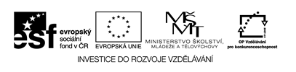

Název: Úpravy stránky a textu
Cíle: Klipart, Wordart a barva stránky
Časový nárok: 30 minut

Metodické pokyny k využití VZM: jednotlivé úkoly jsou uvedeny v zadání pracovního listu

KLIPART, WORDART
A BARVA STRÁNKY

Úkol:

- Vytvoř jednu stránku se základními informacemi o České republice.
- Napiš pomocí WordArtu nadpis Česká republika.
- Další údaje s libovolnou úpravou barvy, typu písma a odrážkami:
- Hlavní město: Praha
- Nejvyšší hora: Sněžka
- Největší řeky: Labe, Vltava, Morava
- Barvy české vlajky: červená, modrá a bílá

- K údajům v bodě 3 vlož pomocí Klipartu vhodné obrázky.
- Stránku vhodným obrázkem ohranič a změň její barvu.
- Práci si ulož do své složky.

